Анкета промышленной площадки АО «ЗДЗ».

Адрес: Республика Татарстан, г. Зеленодольск, ул. Кооперативная, дом 1к1.
Расположения в льготная ТОСЭР.

№  п.п. | Наименование. |  | Значение.
1. | Информация об управляющей компании: |  | АО «ЗДЗ».
2. | Информация о промышленной площадке: |  | Производство не пищевой и пищевой продукции.
3. | Контактные данные для обратной связи: |  | +7(987)290 88 88. Александр Анатольевич.
 | Базовые технические параметры.
№  п. п. | Наименование. | Параметры.
4. | Площадь общая земельного участка: | 29 га.
 | В т ч площадь бетонированной земли: | 2 га.
 | Номер и дата Свидетельства о регистрации права на земельный участок: | Серия 16-АК, № 252791, от 21.10.2011года.
 | Площадь под производство: | Отапливаемые помещения основные площади 4 320м2, 13 494м2.  Высота потолков  4-7,75 метра.  Нагрузка на пол 7 тонн.  С воротами для заезда автомобилей.
 | Площадь складских помещений: | Холодные склады 715м2, 720м2, 1 023м2, 2 595м2.  Высота потолков 3-9 метров.  Нагрузка на пол 7 тонн.  С воротами для заезда автомобилей.  Покрытие пола – «брекчия» бетон с мраморной крошкой с обеспыливающим покрытием.
 | Площадь АБК: | 2 422м2.
5. | Наличие жидких/ твердых отходов: | Разрешено со своевременной вывозкой на утилизацию.
6. | Электроэнергия (установленная мощность): | 2,5-4,5 мВт.
7. | Интернет: | Да.
8. | Напряжение подачи эл энергии на АО «ЗДЗ»: | 35 кВ одноцепка.  Резервное эл. питание 600кВт.
9. | Вода питьевая: | Центральное водообеспечение с двух направлений запада и с востока.
10. | Вода техническая: | Насосная станция с залива реки Волга. Расход воды 1 500 – 3 610м3/сек.
11. | Газ низкого давления: | 1 745м3/час при давлении 0,44МПа.
12. | Ж. Д. ветки: | Две.
13. | В т . ч. Ж. Д. ветка с контейнерной площадкой загрузки/разгрузки контейнеров: | Одна.
 | Автомобильный заезд, автомобильный проезд по территории. | Да.
14. | Речная пристань с бетонной стенкой на берегу. | Да. Загрузка и разгрузка барж, кораблей с водоизмещением 4 500тонн.
15. | Хозяйственно-бытовая канализация: | Да.
16. | Промышленные стоки: | Да, без превышение САНПИНА в городскую канализацию.
17. | Локальные очистные: | Нет.
18. | Санитарно-защитная зона: | Да. В зависимости от вида производства.
19. | Круглосуточная охрана: | Да. Промышленная площадка закрыта со всех сторон бетонным забором и сверху натянута проволока Егоза.
20. | Дополнительные сведения, которые Вы хотели бы сообщить: | Хорошая подъездная автодорога с возможностью провоза грузов 20-25 тонн,  наличие возможности въезда автофур.  Наличие кольцевой дороги вокруг комплекса, площадки для разворота фур.  Наличие передвижного автомобильного пандуса.  Наличие стоянки/места для парковки минимум на 50 автофур.
21. | Столовая, кафе: | Да.
22. | Общий чертеж и спутниковая карта промышленной площадки АО «ЗДЗ»:

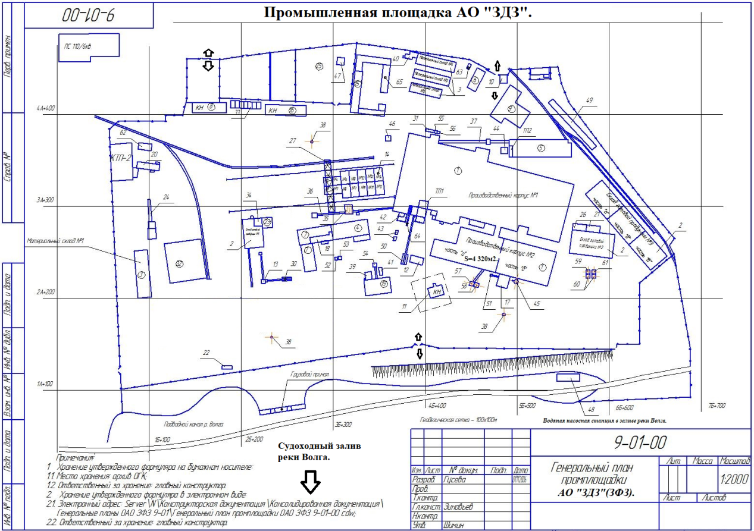
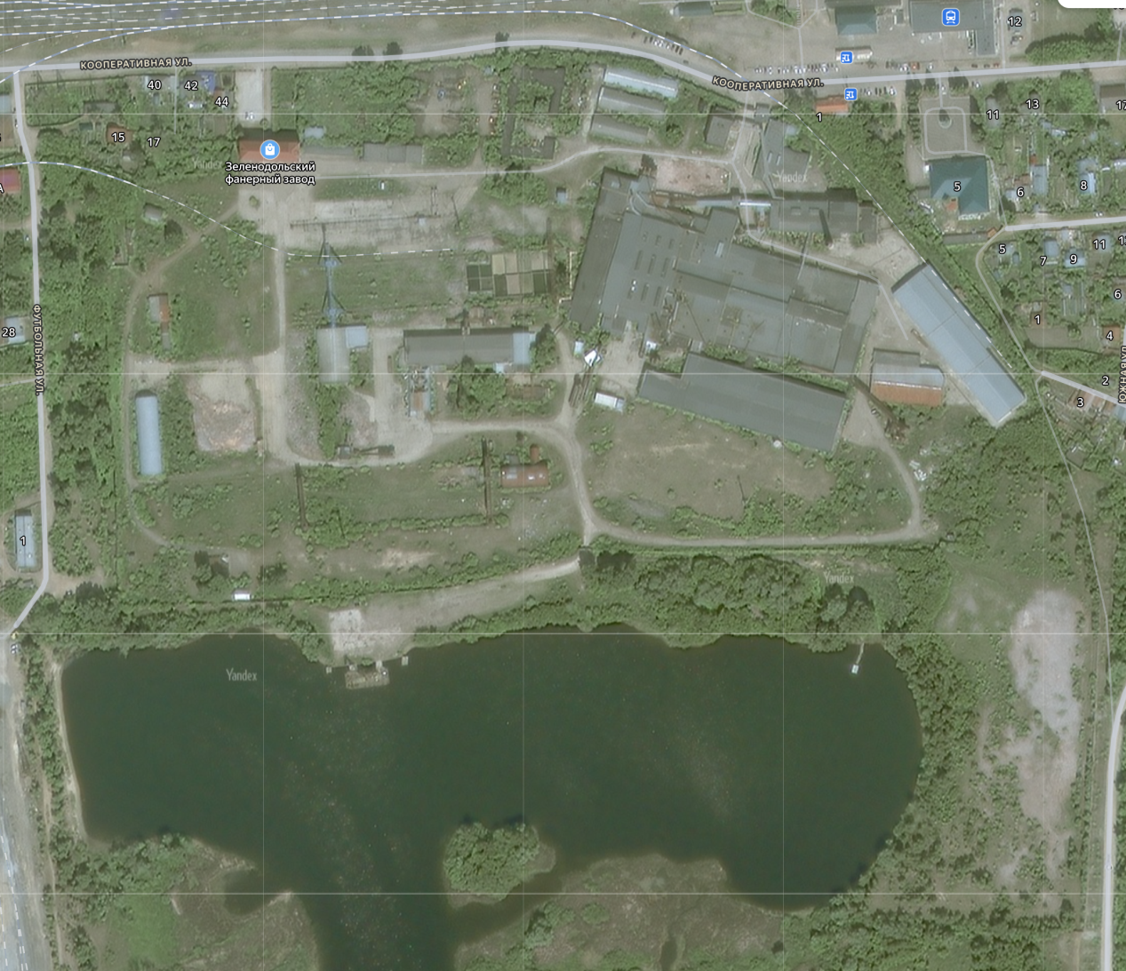

23. | Промышленное помещение №2: | 4 320м2.

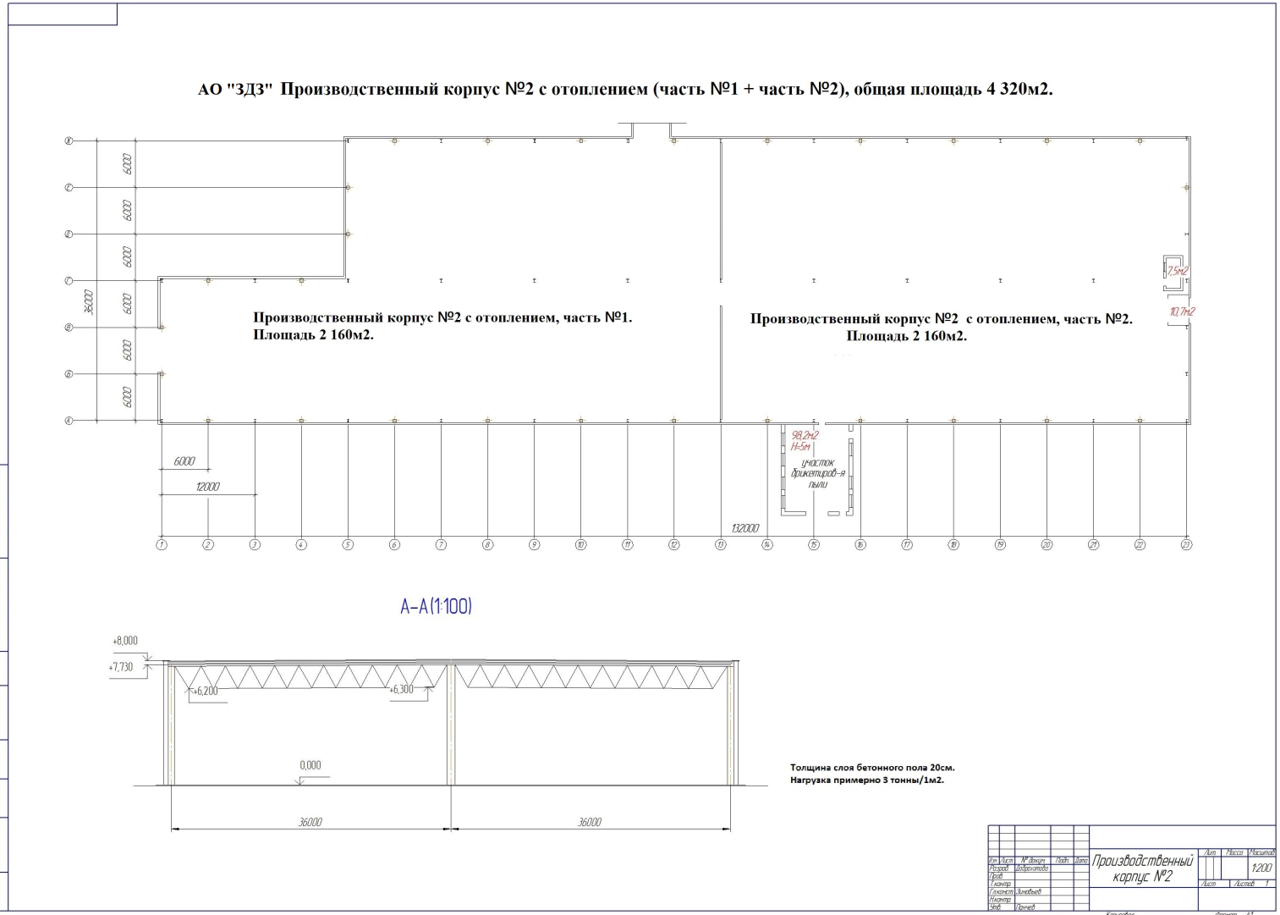
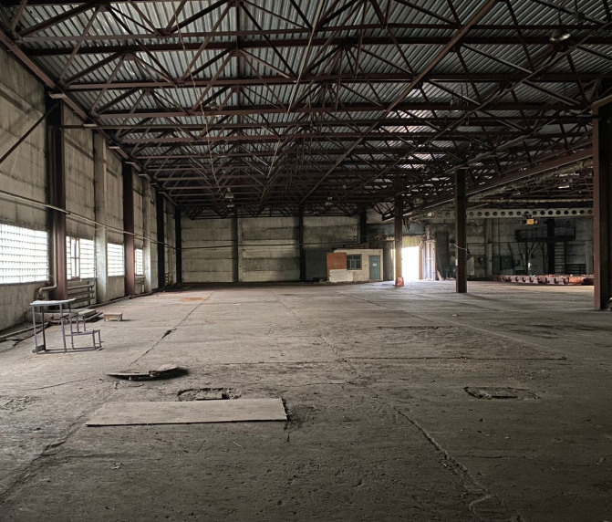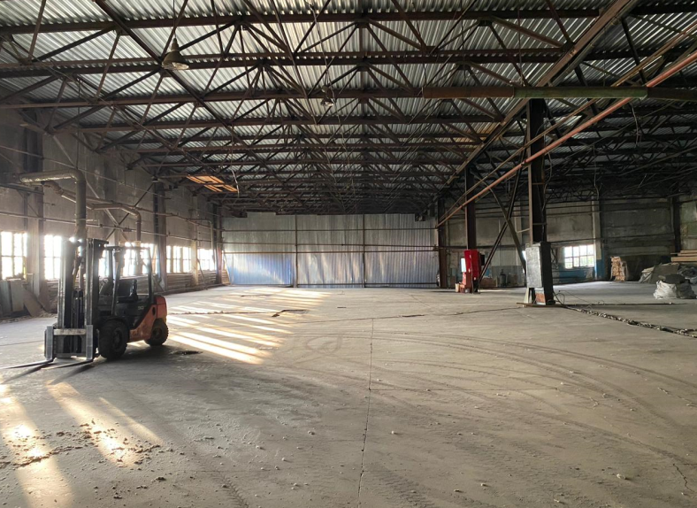

24. | Основное промышленной помещение №1: | 15 353м2. (частично возможно использовано).

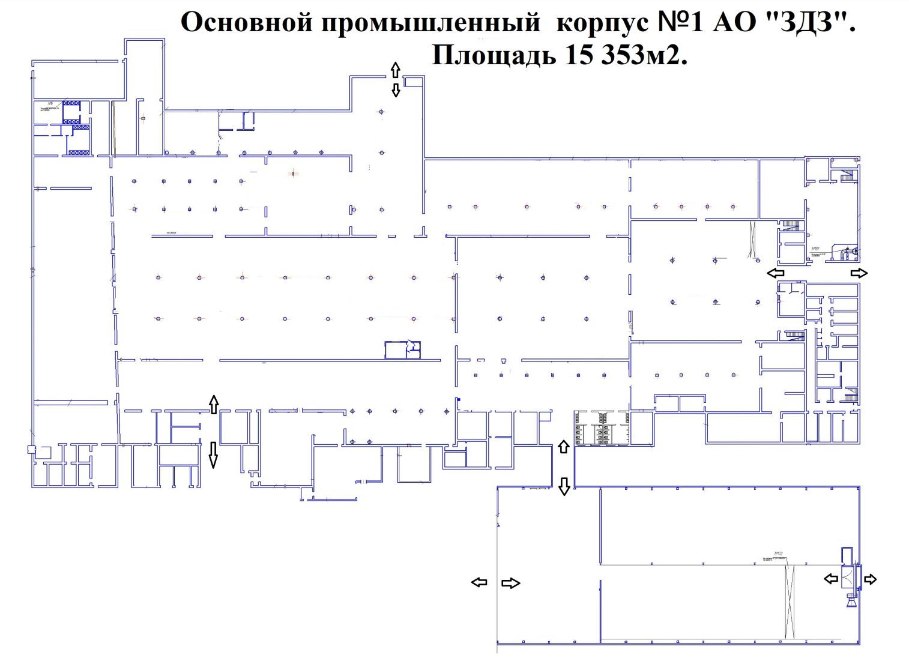
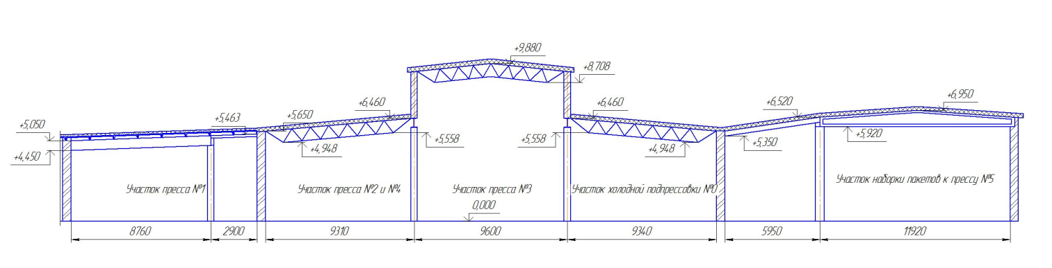

25. | Склад готовой продукции (СГП) №1: | 720м2.

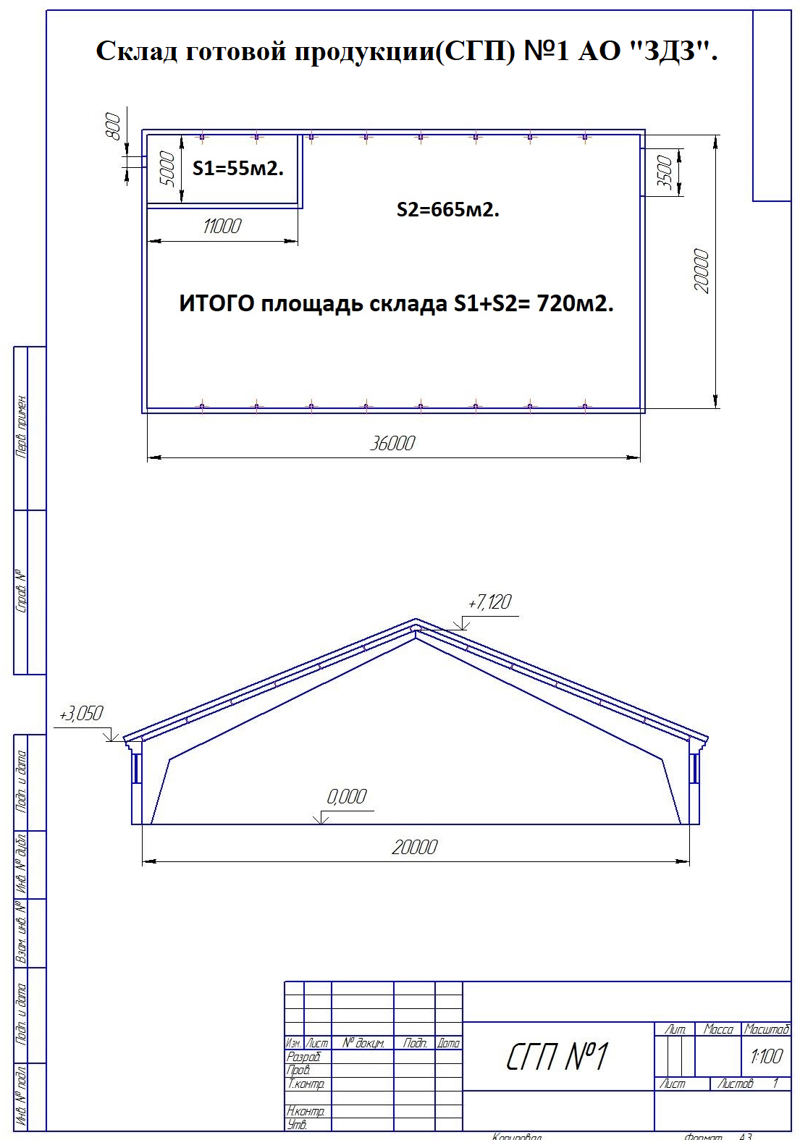

26. | Склад готовой продукции (СГП) №2: | 1 023м2.

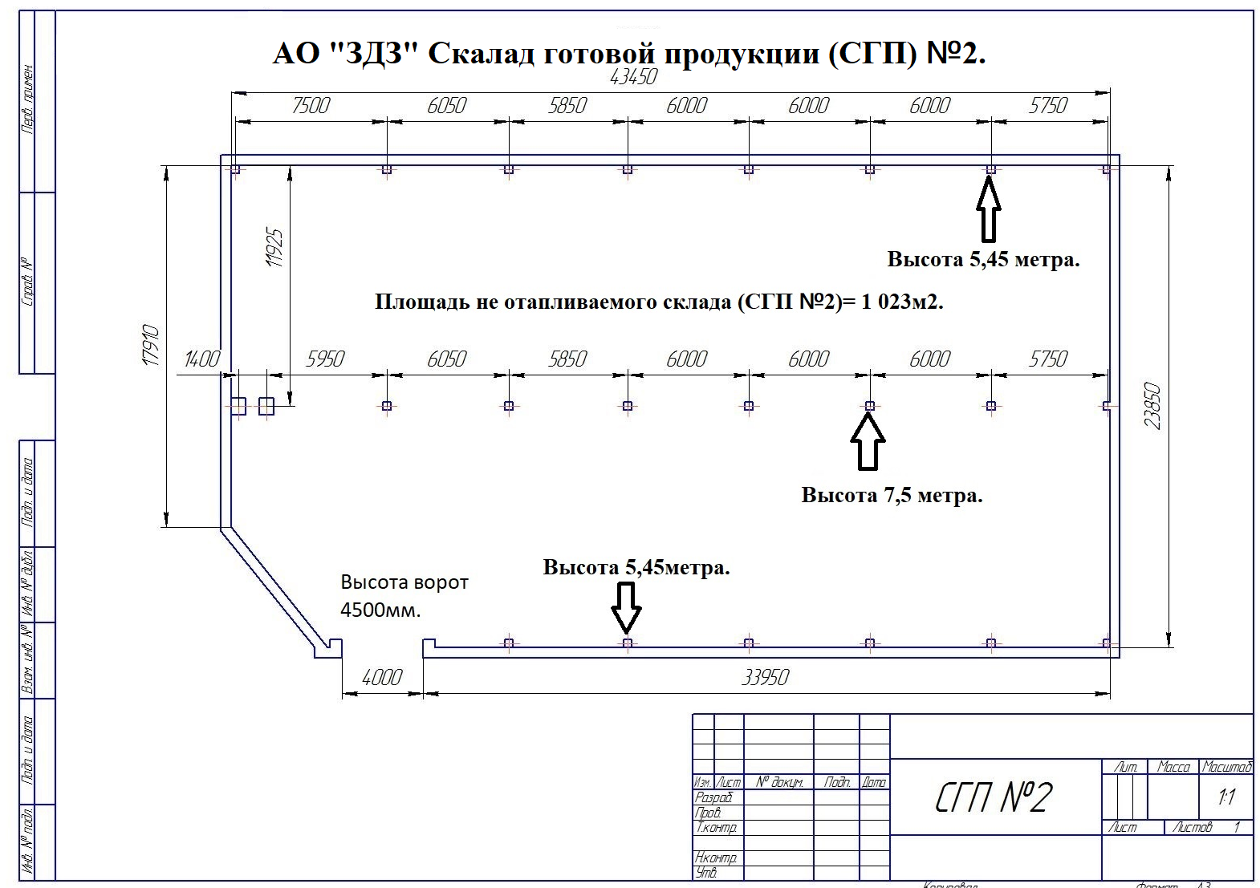

27. | Склад готовой продукции (СГП) №2: | 2 592м2.

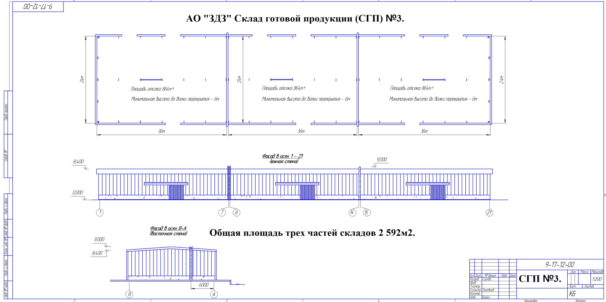
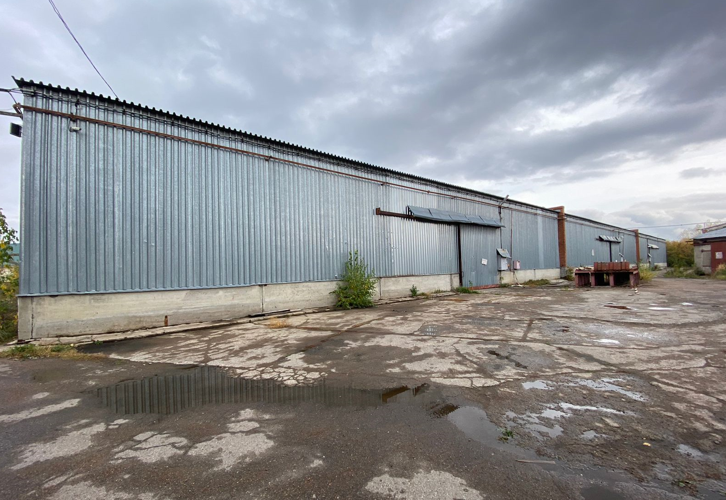

28. | Центральный материальный склад (ЦМС) №4: | 382 м2.

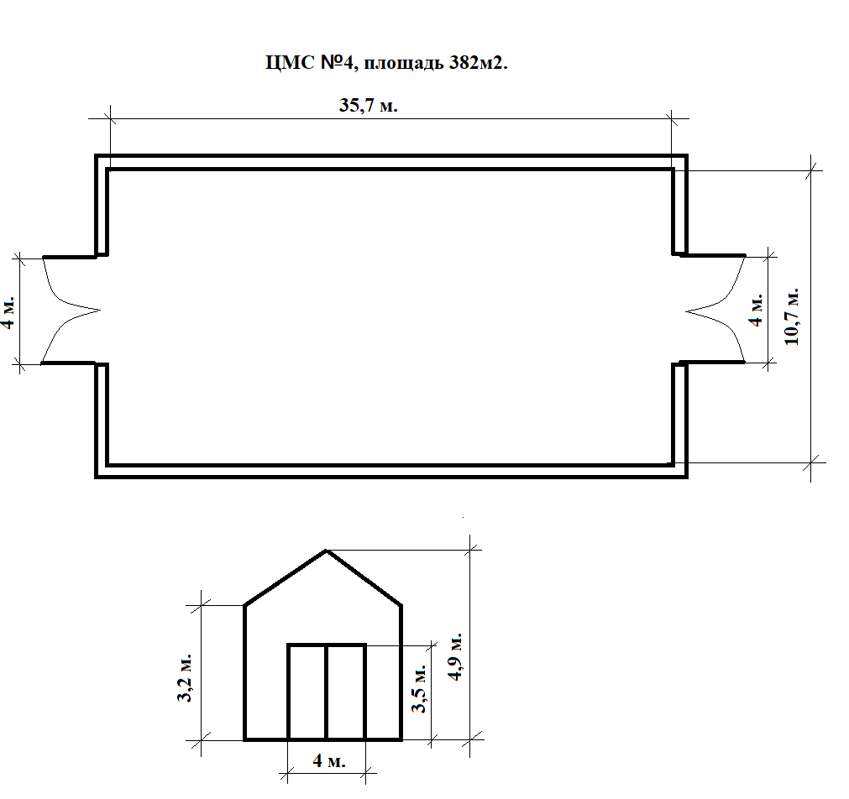

29. | Центральный материальный склад (ЦМС) №5: | 465,8 м2.

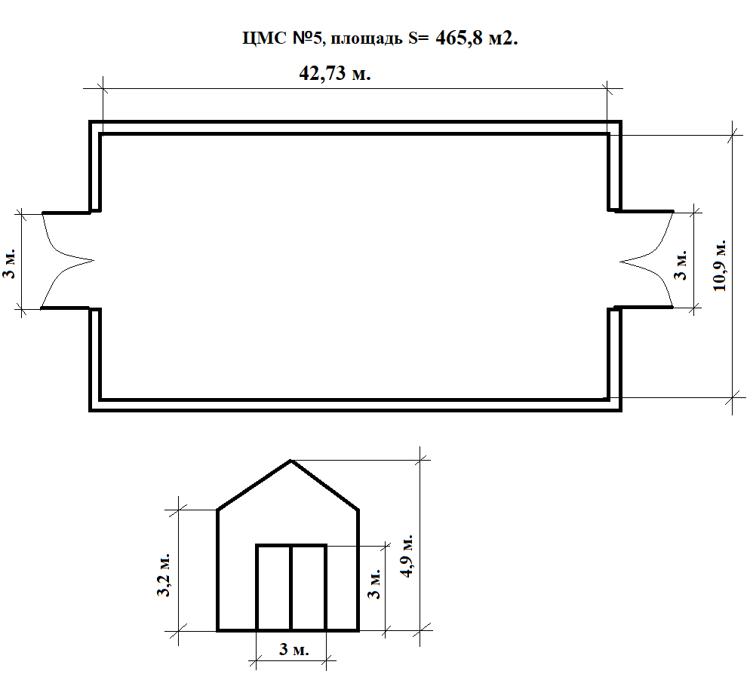

30. | Центральный материальный склад (ЦМС) №6: | 517 м2.

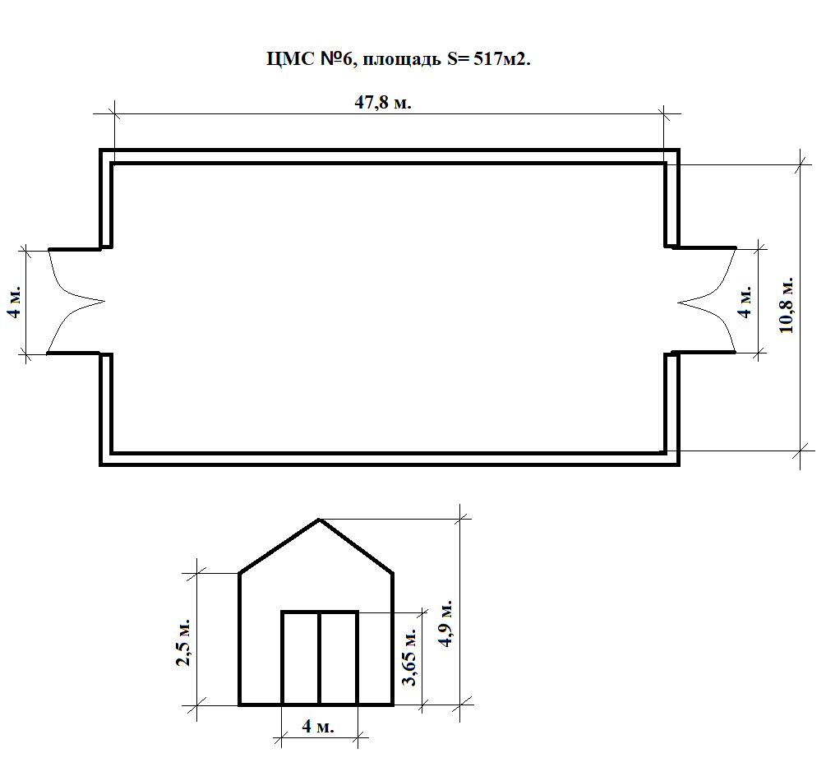

31. | Гараж грузовых автомобилей: | 220,73 м2.

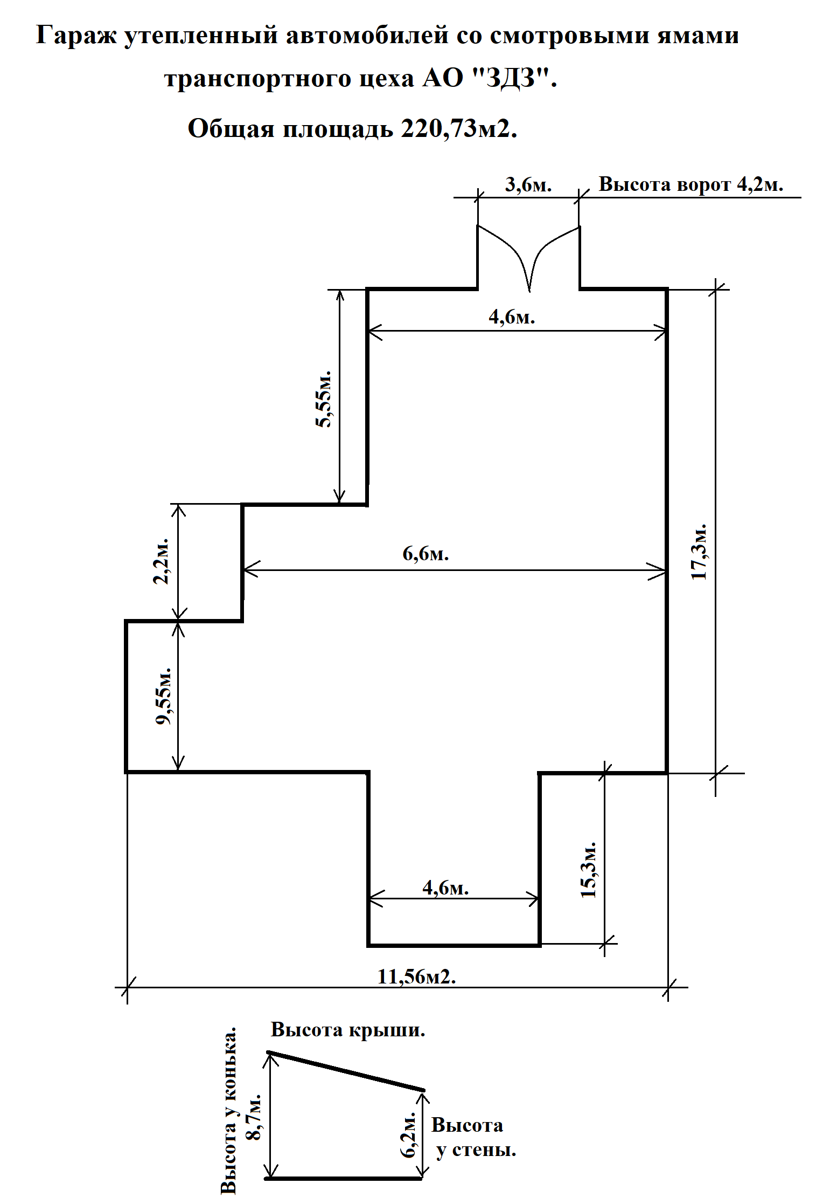

32. | Гараж грузовых автомобилей: | 118,6 м2.

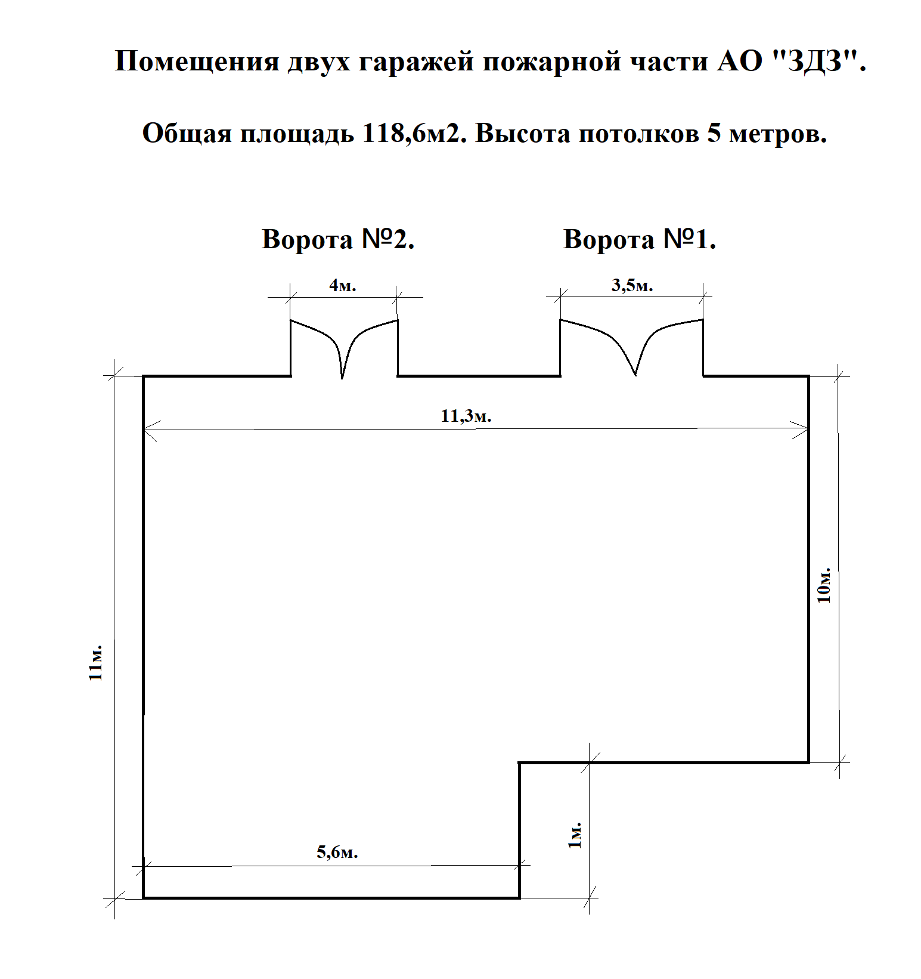

33. | Гаражи легковых автомобилей: | 195,42 м2.

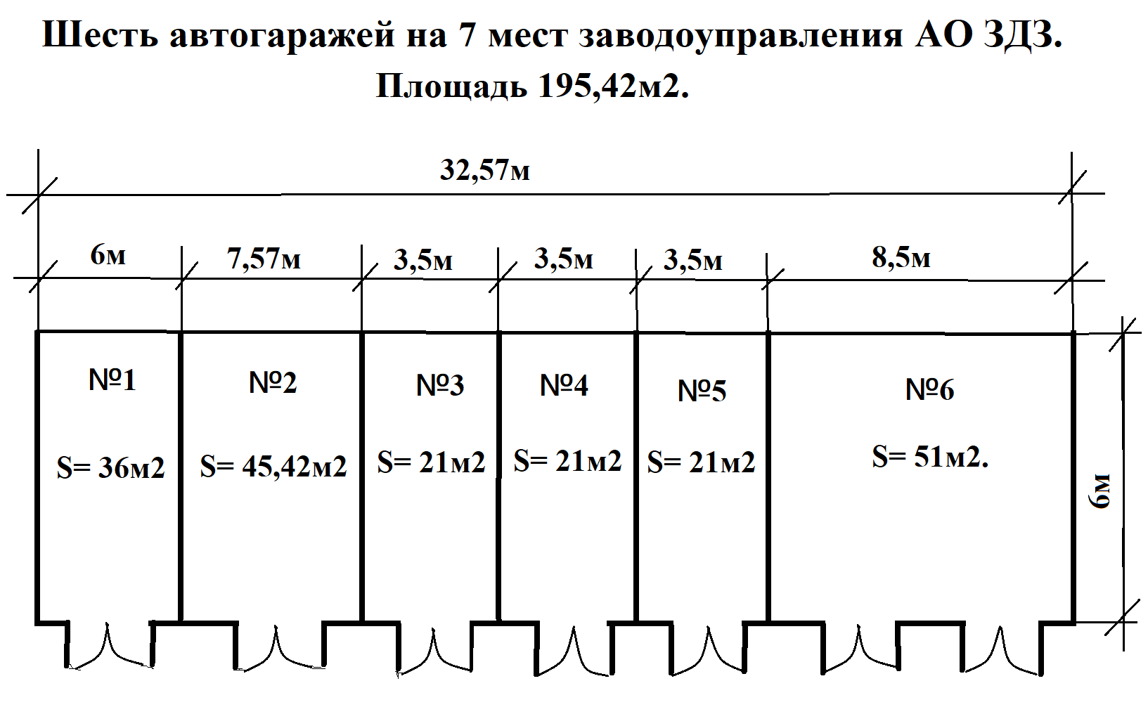

34. | Пристань корабельная: | 50 метров причальная длина ж б. стенки.

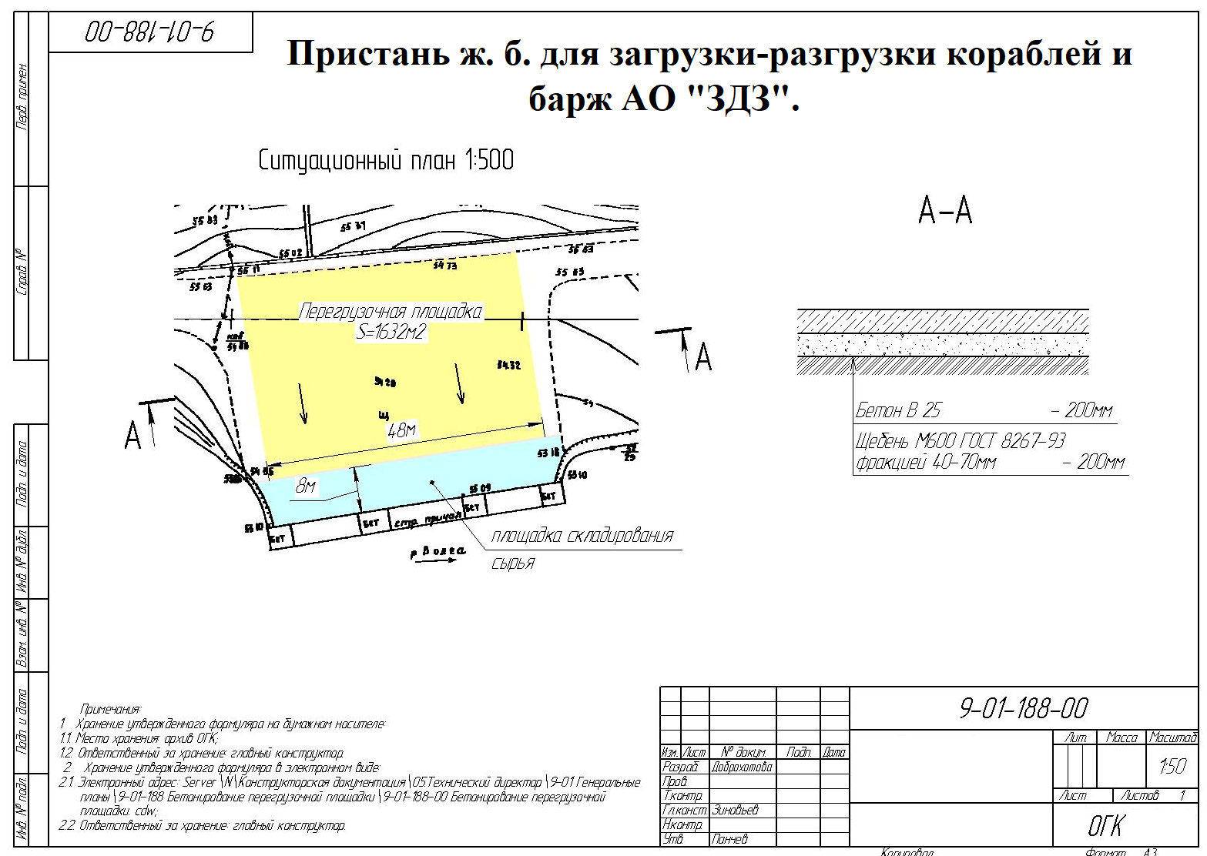

35. | Три ж. д. пути - ветки: | 450 метров + 681,5 метра + 565,75 метров.

